《如何运用EXCEL编制及跟踪预算》
课程大纲

【课程简介】
====================
这门课程将介绍如何将 Excel 的各种功能，如表格、图表及函数等灵活运用在预算编制的各项工作中，完全解决这些问题。从此，您将有更多的时间将工作重点放在预算结果的审查、预算和实际差异的分析上，而不再纠缠于数据的汇总、核对、更新和计算上，这将大大提高财务部门的工作效率，以及在企业管理中的地位。
对于财务人员来说，预算编制是既琐碎、费时又涉及面广的一项繁重的任务。如果能够有效地使用 Excel，将大大提高预算编制工作的效率。然而，由于对 Excel 操作的不熟练，或对 Excel 功能的不了解，又常常导致数据重复输入、更新不一致、汇总各部门数据费时等问题。
编制年度预算是每个企业必须做的一项重要工作。

【培训对象】
====================
财务经理、预算编制人员、成本控制、财务分析等。
要求学员：
（1）有一些基本的 Excel 操作技能；
（2）对企业预算编制的内容及方法、预算的跟踪及控制有一定的了解；。

【培训收益】
====================
——学习如何使用 Excel 的各种高级技巧高效率地编制这些内容、比较分析实际的差异
——学习跨国企业如何编制预算、预算应包括的内容，以及利用预算管理企业的日常经营
——学员也能获得各种预算与实际差异分析的报表模型，他将使您每月花尽可能少的时间在计算差异上，而把更多的精力放在分析差异、找出原因及采取修正措施上
——学员更能获得各种 Excel 模型，这些模型不仅能用来收集来自销售、生产、采购等部 门的数据，更能据此完成损益表、资产负债表和现金流量表的编制。所有这一切将一气呵成、自动完成，大大提高预算的编制效率！

【培训时间】
2011年4月15日 早上9点-下午16点

【培训地点】
北京市中关村南大街48号B座502

【设施工具】
——设备：学员课堂练习，建议每人一台或两人一台，自带笔记本时，应配备足够的插线板；
——软件：建议预装 Microsoft Office 2007，开课前提供《案例练习题》供现场练习；
——场地：建立在有桌子的会议室或教室；
——设施：白板 + 投影仪 + 麦克

=========================
【课程大纲】
=========================

上篇：如何利用Excel 编制预算

预备知识
——预算应包括的内容
——使用 Excel 表格编制预算的基本约定
——各个预算项目的 Excel 表格之间的关系

直接人工成本预算
——如何计算小时费率和人工效率
——有哪些“四舍五入”的函数
——如何预算直接人工需求

材料成本预算
——如何用数组计算复杂的公式
——TRANSPOSE 函数在材料成本预算中的运用
——条件格式的使用

固定资产投资预算
——DATEDIF 及其他日期函数在固定资产预算中的使用

人员及工资费用预算
——有哪些“查找/匹配”函数

期间费用预算
——使用 INDIRECT 函数提高表与表之间的链接效率

销售预算
——相对引用、绝对引用和混合引用的区别
——IF 和SUMIF 函数在销售预算中的使用
——如何以千元为单位显示数据

损益表和现金流量表的自动生成

预算资产负债表
——存货周转率与存货余额的预算编制
——付款条款与应付账款余额的预算编制
——信用条款与应收账款余额的预算编制
——其它应收、应付、待摊、预提等资产负债表项目的预算编制

下篇：如何利用Excel 跟踪预算

每月固定格式的财务报表
——如何用INDEX 函数自动编制每月各种固定格式的财务报表
——主要财务指标的实际与预算对比分析（J、K、L 的巧妙使用）

期间费用的控制
——用合并计算功能汇总各成本中心的费用报告
——如何设计 Excel 表单既方便使用者填写又有利于财务部门的汇总、分析
——用动态图完成各成本中心的实际和预算费用比较分析

销售及毛利的跟踪及差异分析
——文本函数在处理产品代码、客户代码和日期等数据时的综合运用
——如何用Excel 图表直观地表示预算毛利到实际毛利的变化
——如何计算预算毛利和实际毛利的各种差异。

【讲师简介】
张金宝老师 简介
中央财经大学财务总监班特聘讲师，北京市财政局集中财务班特聘讲师，国务院国资委央企财务信息化项目组研究员，中国财务技术网（www.cfoteam.com.cn）创始人之一。
历任IBM投资公司高级财务分析师、财务经理；国内大型管理软件公司首席财务专家。从事财务管理与ERP实施咨询，参与教育部、国务院国资委及财政部门财务管理咨询、信息化建设研究工作。
精通成本管理、全面预算、ERP管理软件与企业健康的财务管控体系打造，有数十家单位财务管理的咨询、设计、开发、实施、培训等服务经验。曾主持编著《中央企业财务信息化管理研究》等五本专业著作。
在多年为大中型企业服务与历练中，积累了丰富的企业管理实践经验，在信息系统、财务管理、财务技术方面均有非常深厚的造诣，是一位卓有成就的财务管理咨询专家。
主要著作：
曾负责编著的有《大财有道—管理者的财务素养修炼》、《财务信息化实用教程》、《央企财务信息化管理研究》、《EXCEL在财务和管理中应用》，参预编著的有《高校校企改制指南》、《普通高等学校校办产业年报统计指标》、《集中财务管理会计核算规范》及论文十几遍等。
曾服务过的客户：
国务院国有资产监督管理委员会、中华人民共和国教育部、中华人民共和国财政部、北京市财政局、中国移动、中国铁路物资总公司、清华控股、通信服务集团、水利水电工程集团、教育部科技发展中心、东方热电集团、洪都航空、江铃集团、汇仁制药、达能电力股份、厦门钨业集团、南昌市铁路局、网易公司、首创股份、曙光汽车、中兴通讯等。
擅长领域：
《大财有道—管理者的财务素养修炼》、《非财务人员的财务管理》、《中小企业财务管理提升》、《财务管理一日通》、《如何读懂财务报表》、《ERP与企业管理提升》、《EXCEL在财务管理中应用》（初、中、高级）、《EXCEL实用技巧与财务模型》、《PowerPoint专业制作与演讲表达能力》、《财务经理必备的IT知识》等。
授课风格：
能巧妙地融合中、西方管理文化，将理论、实践和趣味相结合，讲解深入浅出；寓教于乐，活跃的课堂气氛，体验、参与、训练、讲评、互动式的教学方法，让大家在学中练，练中学，快乐学；能迅速抓住学员的心理，有很强的控场和应变能力。解决实际问题并进行前期调查，课中征询反馈，课后跟踪回访。使其能与学员很好的交流，建立良好的关系，得到众多企业及学员的认可和好评。

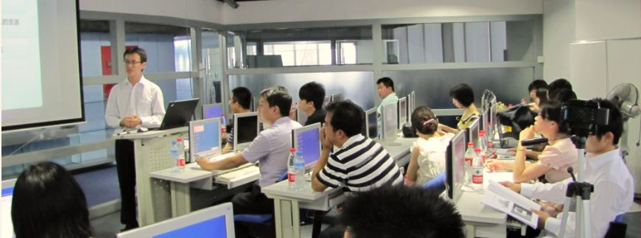
吕定杰 老师
财务信息化专家、SAP专家、注册投资分析师。
曾任MOTO数据分析师、网络安全工程师，中国财务技术网（www.cfoteam.com.cn）创始人之一，财务技术ERP开发及应用中心专家；
曾在国内大型会计师事务所咨询部门，从事上市公司并购重组、尽职调查与财务管理咨询工作；此间担任北京市财政局集中财务项目技术专家，为多家大中型企业与政府部门提供信息化建设咨询、管理培训。对软件产业、金融分析、管理培训都有丰富的经验和深刻的见解。在多年为大中型企业服务与历练中，积累了丰富的企业管理实践经验，擅长为企业提供SAP、Excel、PowerPoint等软件在管理中的应用服务。
擅长领域：
《SAP FI (财务管理)实施》、《SAP CO (成本控制)实施》、《SAP BW (商业信息数据仓库)实施》、《EXCEL在财务管理中的应用》（初、中、高级）、《EXCEL实用技巧与财务模型》、《PowerPoint专业制作与演讲表达能力》、《PowerPoint在管理中的综合应用》、《Excel在人力资源与行政管理中的应用》、《Excel在会计实务中的应用》、《Excel在市场销售管理中的应用》等。
主要著作：
曾负责或参与编著的著作有《ERP与企业管理实务》、《央企财务信息化管理研究》、《Excel金融分析建模实用教程》、《Excel财务模型高级应用》、《职场演说的魅力——PowerPoint幻灯片秘技》、《Excel在行政与销售管理中的应用》等。
曾服务过的客户：
北京市财政局、石家庄东方热电集团、首创股份、丰联地产、国务院国资委、四季青农工商集团、中关村管委会、渤海石油、河北日报社、北京时代光华、北大纵横管理咨询、伟嘉饲料集团等。
【联系方式】
电 话：010-62864303 62863354
传 真：010-62863354
联系人：董老师 刘老师

